IMS开票步骤

Ps：账号资源



1. 登录堡垒机(QAS和PRD需挂VPN)：<https://10.224.13.201>

[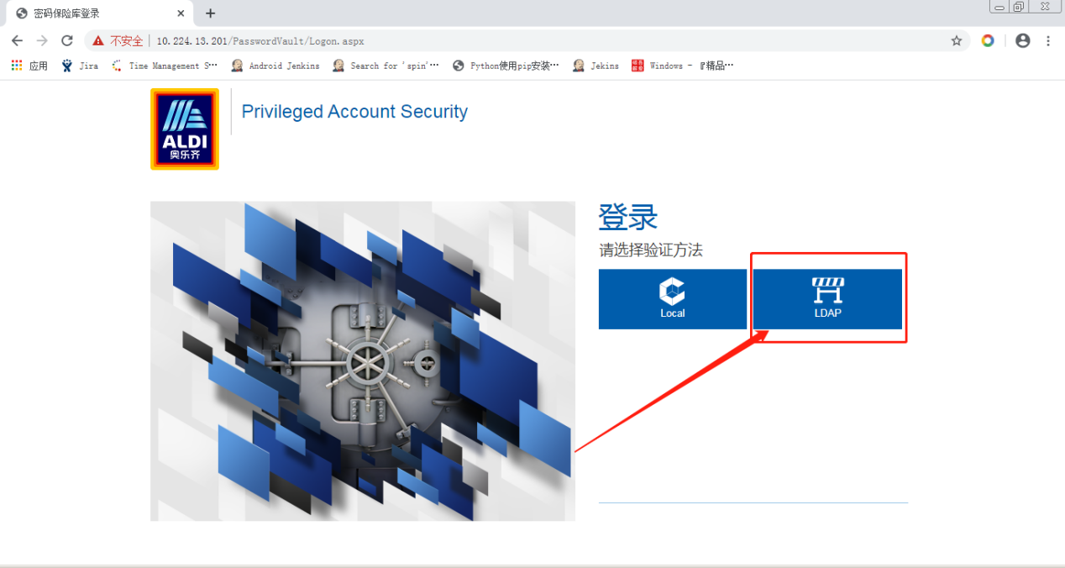](https://10.224.13.201)

1. [登录IMS开票系统：账号：wincor.admin 密码：W_Z*YPxeh3$j2sFZ.kURZ](https://10.224.13.201)

[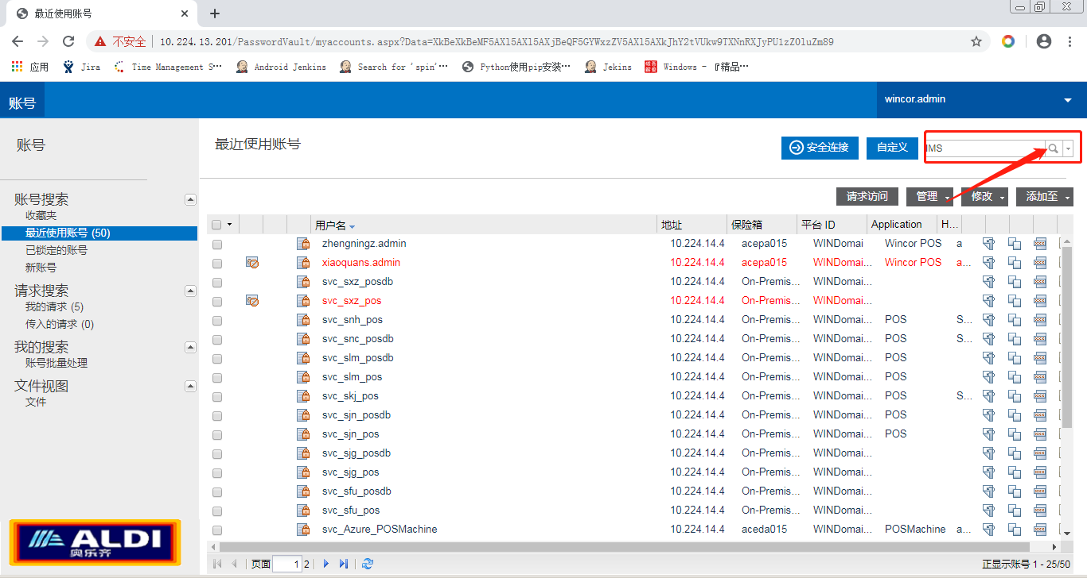](https://10.224.13.201)

[搜索中检索IMS，选择第二个选项。](https://10.224.13.201)

[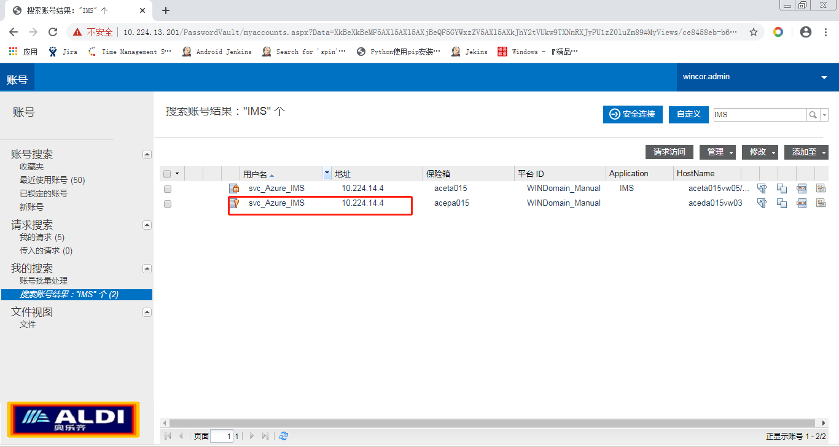](https://10.224.13.201)

[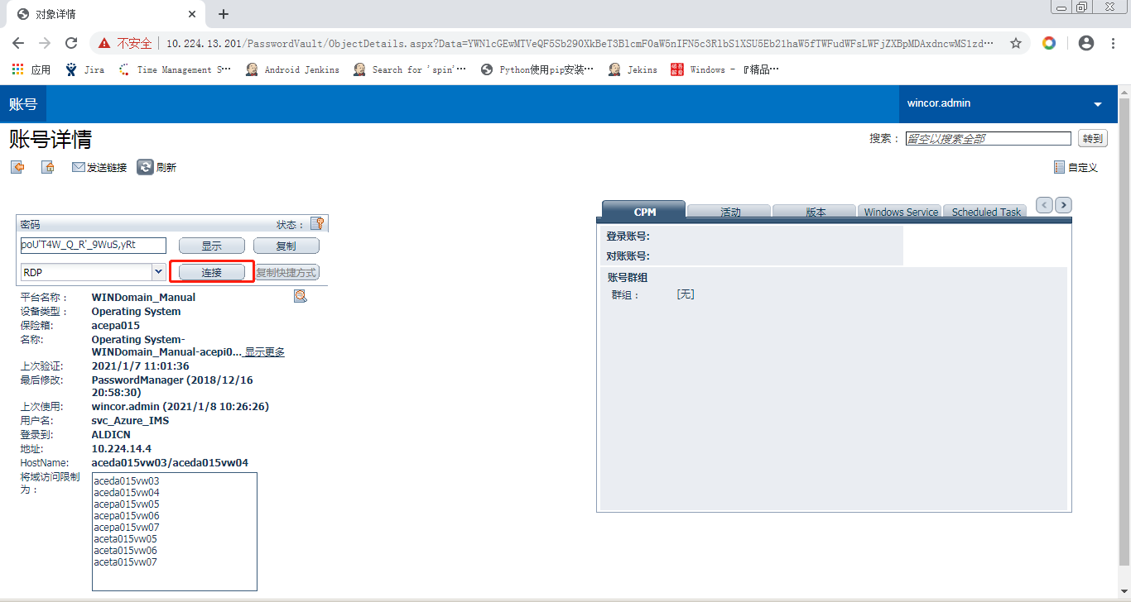](https://10.224.13.201)

[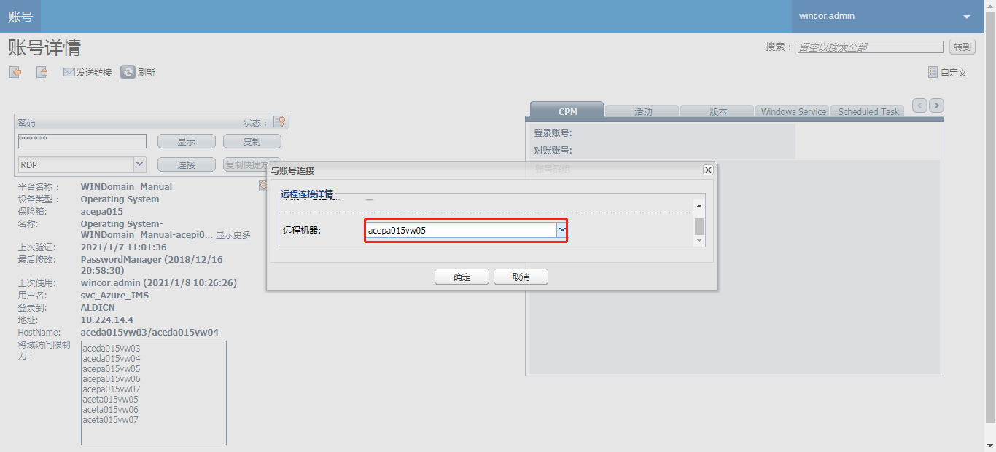](https://10.224.13.201)

[输入账号密码、选择门店：账号：wincoradmin 密码：3](https://10.224.13.201)

[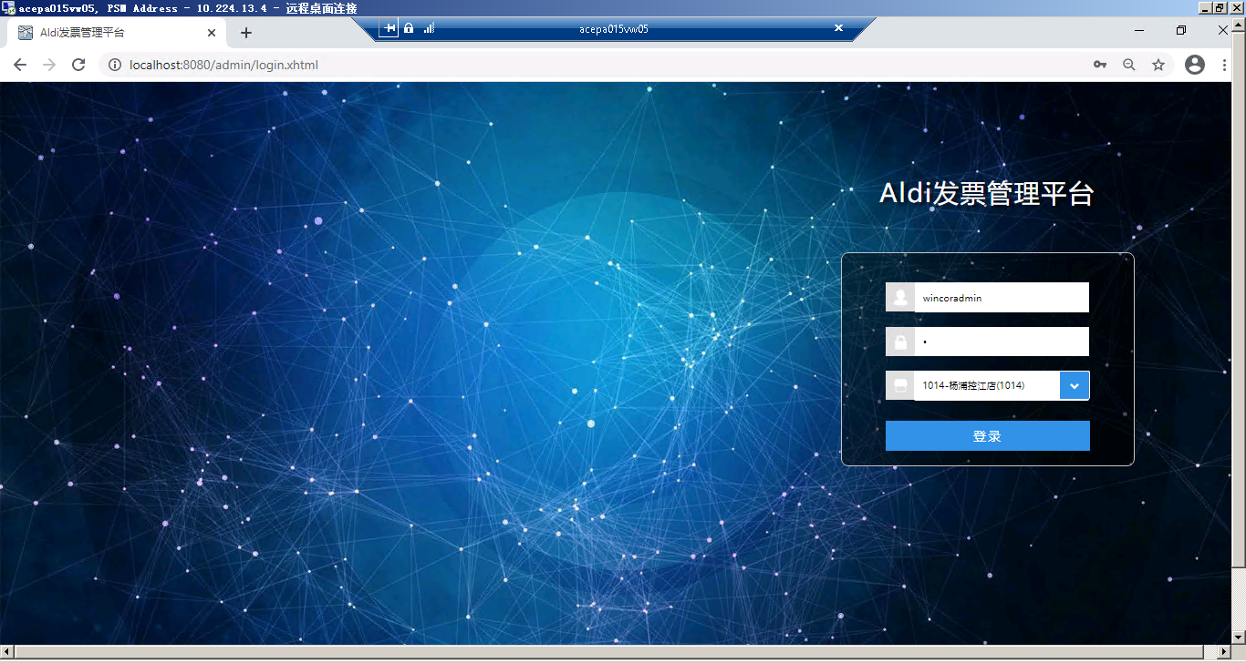](https://10.224.13.201)

1. [输入检索条件，查询小票信息](https://10.224.13.201)

[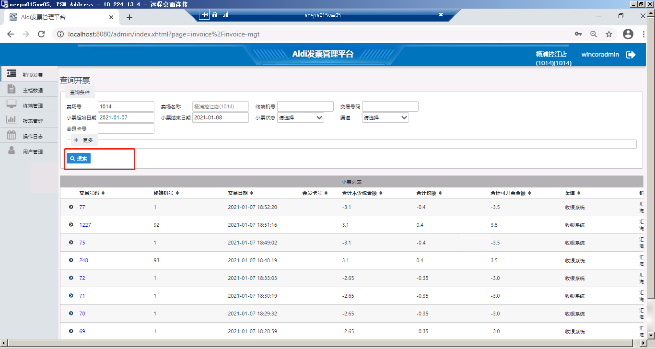](https://10.224.13.201)

[进入小票详情页中，复制url中的tx号](https://10.224.13.201)

[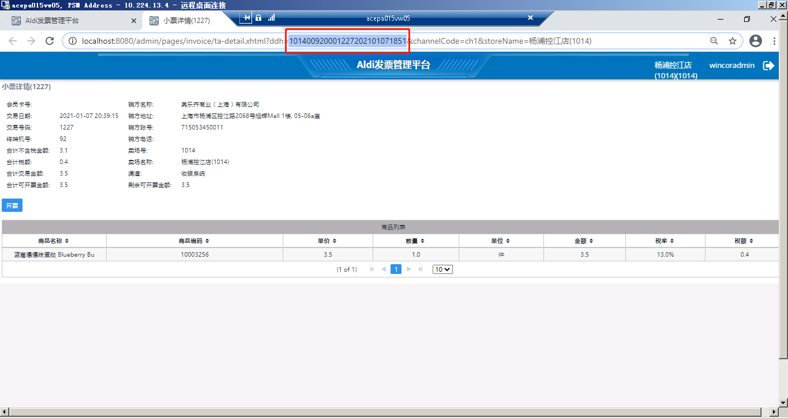](https://10.224.13.201)

1. [拼接tx交易地址，即可访问开票地址。](https://10.224.13.201)